**Фестиваль педагогических идей**

**Тема: «Декоративно - прикладное**

**искусство как средство**

**эстетического воспитания детей**

**(в 5-м классе) »**

**Направление: Палитра мастерства**

Автор: Капышева Асель Кабдуллаевна

Должность: учитель художественного труда

Место работы: КГУ Средняя школа №41 акимата г.Астана

Адрес учреждения: г.Астана, м-н Коктал-1, улица Ардагерлер д 1а

Телефон 50-15-62

Адрес автора: проспект Нургиса Тлендиева д 42 кв 66

сот: +77716976989

e-mail: aselusha_85@mail.ru

**Астана 2023**

**Тема:** **«Декоративно-прикладное искусство**

**как средство эстетического воспитания детей».**

**Актуальность.** На сегодняшний день в казахстанских школах активно осуществляется процесс этнопедагогического прикладного искусства. Несомненно, этнопедагогическое воспитание обучающихся придает эстетическую и практическую роль в образовательной сфере Республики Казахстан.

**Цель:**

Изучение традиций этнопедагогики, которые эффективны и уместны в современном обучении и воспитании подрастающего поколения.

**Задачи:**

1. Изучить основные традиции народной педагогики как средство нравственного воспитания школьников среднего звена.
2. Привести примеры прогрессивных национальных традиций семейного воспитания.
3. Обозначить приоритетные направления из стратегии развития духовно- нравственного воспитания личности в Республике Казахстан в условиях обновления содержания образования, касающиеся традиций этнопедагогики.

Декоративно-прикладное искусство является едва ли не одним из самых древних. Его название происходит от лат. **decoro** - **украшаю**, а в определении **"прикладное"** содержится мысль о том, что оно обслуживает практические нужды человека, одновременно удовлетворяя его основные эстетические потребности.

***Декоративно-прикладное искусство – это вид изобразительного искусства отвечающий бытовым нуждам человека и одновременно удовлетворяющий его эстетические потребности несущие его красоту в жизнь***.

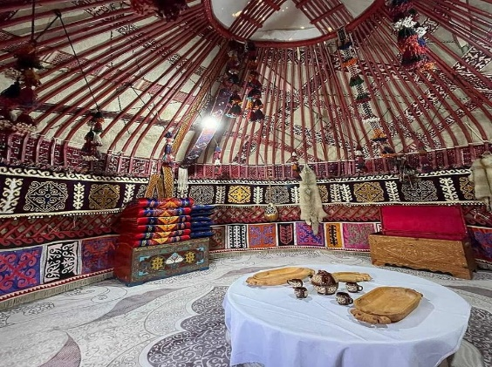 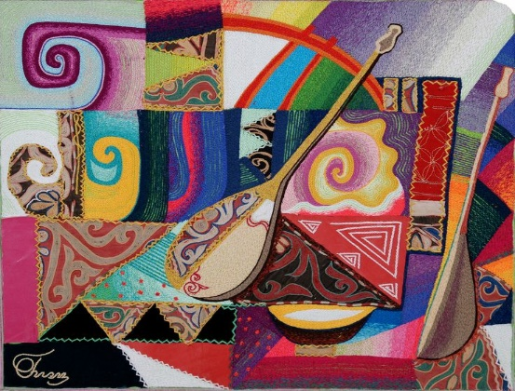

Декоративно-прикладное искусство – это вид искусства, охватывающий ряд отраслей творчества, которые посвящены созданию художественных изделий, предназначенных главным образом для быта. Его произведениями могут быть: различная утварь, мебель, ткани, орудия труда, средства передвижения, а также одежда и всякого рода украшения.

Человек издавна старался украсить своё жилище и делал это он с помощью материала, который находился с ним рядом, то есть под руками – это дерево, растения, глина, метал, кость, кожа, камни и т. д. то, что было под рукой, вокруг в природе.

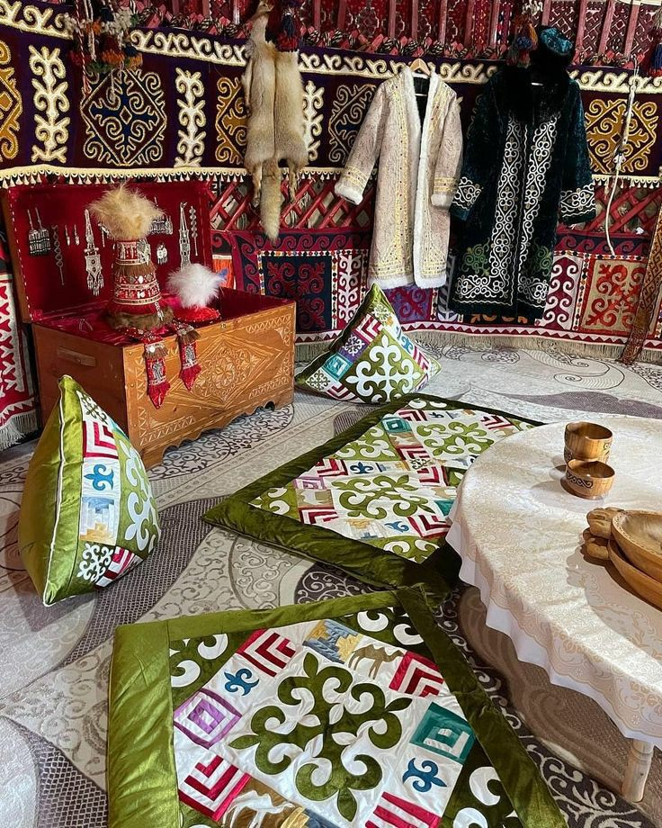

По программе в 5-х классах мы изучаем декоративно-прикладное искусство в общем формате, **но я на своих уроках, делаю акцент казахскому декоративно-прикладному искусству**.

Знакомство ребенка с казахским народным декоративно-прикладным искусством опирается на принцип общей дидактики - связи с жизнью. Как я уже сказала ранее человек создавал художественные изделия для быта из того что его окружало. В целях воспитания патриотизма и любви к родине, мы на уроке художественного труда углубляемся в народную педагогику.

Казахское народное прикладное искусство составляет бесценную сокровищницу национальной культуры. Оптимистичное и жизнерадостное по своему характеру оно отражает вековые традиции и глубоко символические образы древней степной культуры, созданной не одним поколением талантливых мастеров. Национальное декоративно-прикладное искусство казахского народа уходит корнями в глубь веков и является фундаментом современной художественной культуры Казахстана, следовательно, дальнейшее патриотическое духовное, нравственное совершенствование общества невозможно без знакомства с народным искусством, народной культурой.

**По программе художественный труд 5 класс по теме «Натюрморт».** Дети рисуют ***«Национальный натюрморт*»**: ковры, казахскую национальную посуду, музыкальные инструменты, учатся рисовать национальные орнаменты. Тем самым дети не только знакомятся с видами орнамента, вы знаете, что национальных видов орнамента очень много например: қошқар мүйіз*,* қос мүйіз*,* құсмұрын*,* құсқанат, қазмойын, жапырақ, ағаш, жауқазын, а также дети узнают казахскую посуду кесе, тостаған, ожау, астау, торсық, народные музыкальные инструменты - домбра, қобыз, шанқобыз, сазсырнай и др.

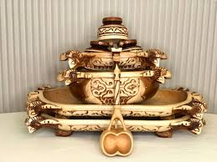 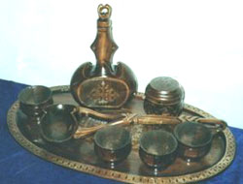

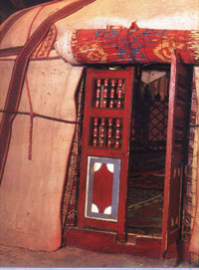 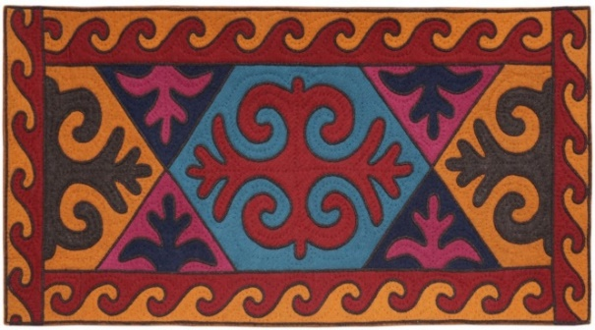 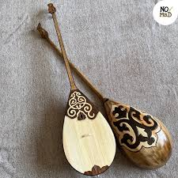

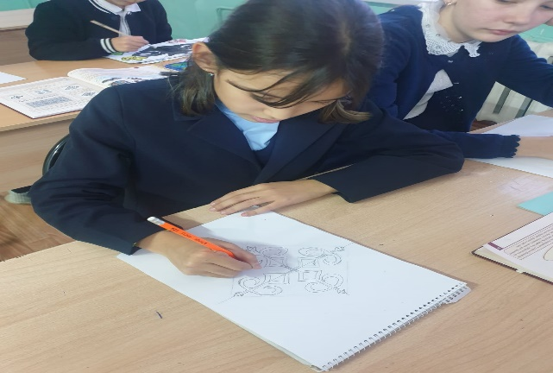 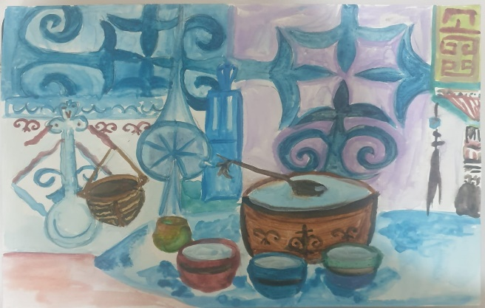

Есть и раздел **«Визуальное изображение изобразительного искусства» то есть «Скульптура, памятники»** Тут дети знакомятся с первым казахским скульптором Хакимжаном Наурызбаевым. Он занимался портретной живописью и монументально-декоративной скульптурой.

Большой творческой удачей мастера стала работа над созданием образа Курмангазы, Кенесары хан, памятник Абаю, Жамбылу Жабаеву, Шокану Уалиханову. ***В практической работе дети пробовали рисовать портрет и учились лепить из глины и пластилина памятник Кенесары хана.***

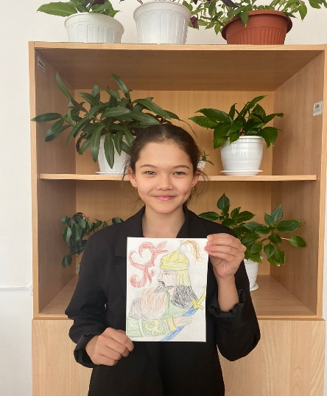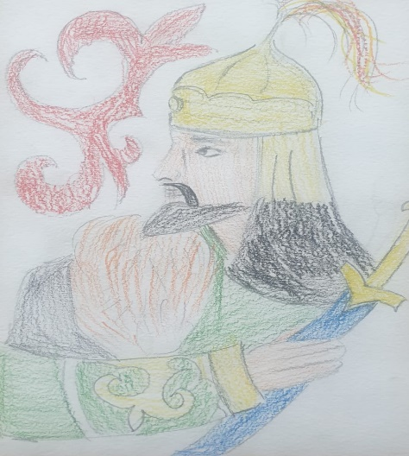

*Далее дети узнают* «Кузнечное ремесло», «ювелирные национальные украшения». Изделия прикладного искусства, изготовленные из кожи и дерева и пробуют выполнять различные работы

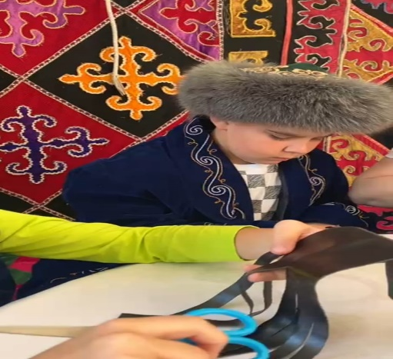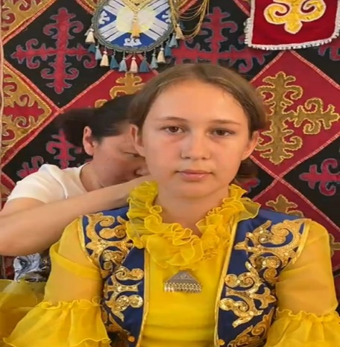

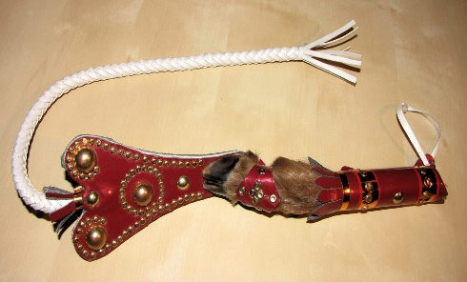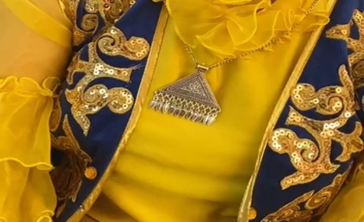

Далее мы знакомимся с **ковроткачеством**. Здесь, дети узнают о видах казахских войлочных ковров.

Производство войлока – это сложный процесс, требующий определенных навыков. Он состоит из несколько этапов: заготовка шерсти, раскладка ее на циновке, впрыскивание горячей воды, утрамбовка, получение готового войлока.

Для окраски шерсти в различные цвета казахи вплоть до середины XIX в. пользовались красителями, которые вываривали из различных растений, корней и минеральных солей. Со второй половины XIX в. в Казахстан начали завозить анилиновые красители, которые постепенно вытеснили природные.

В изготовлении войлочных изделий принимали участие не только женщины одной семьи, но и жители аула.

Первейшая необходимость в жизни кочевника – создание различных частей войлочного покрытия юрты, бывшей на протяжении ряда столетий основным жилищем казахов.

**Войлочное производство изделия прикладного искусства из шерсти.**

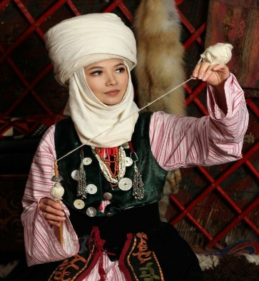 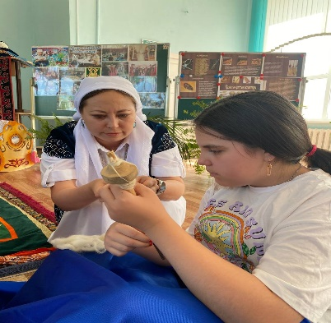 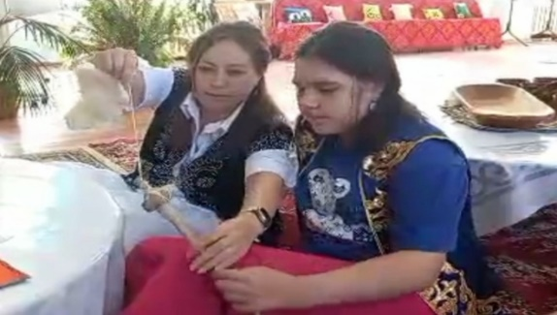

**Ткачество и ковроделие**. **Вышивка.**

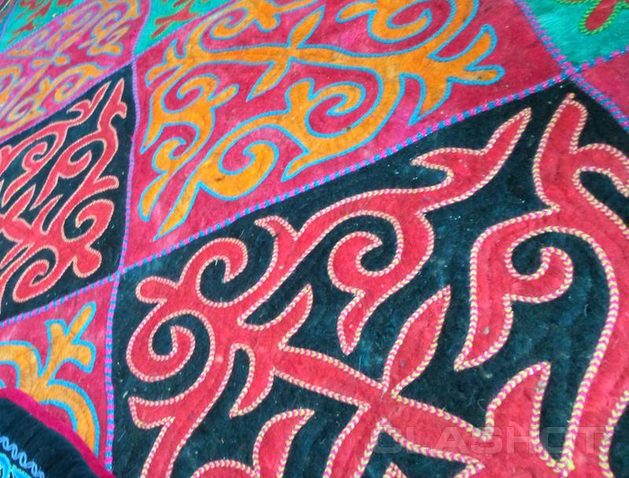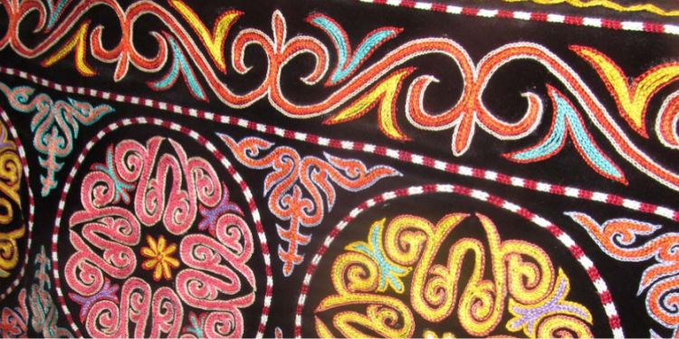

Кроме того, из войлока делали потники (токым) под седла, шили войлочные головные уборы (калпак), плащи (кебенек), войлочные чулки для сапог (байпақ), ухваты для казана (қолғап).

Но основная масса войлочных предметов использовалась во внутреннем убранстве юрты, дома. Эти предметы являлись образцами декоративно-прикладного искусства казахов.

Наиболее распространенным в быту казахов до революции был войлочный ковер текемет, которым в основном застилали пол юрты, дома.

Изготовление ***текемета*** осуществлялось несколькими способами.

***Орнамент*** текеметов, создаваемых способом вваливания полос шерсти в виде узоров на основу, был традиционным: по центральному полю несколько ромбических фигур, в которые вписывался специальный узор “қос мүйіз” в виде крестовины “парных рогов”. Применялся также узор в виде “бегущих волн” или удвоенных s, в виде бараньих рогов (қошқар мүйіз), в виде одного рога (сынар мүйіз), но характерным считался ромб с узором “кос мүйіз”.

Центральное поле обрамлялось узорной рамкой в виде повторения по всей полосе бордюра зооморфного или геометрического узора. В орнаменте текеметов преобладали зооморфные узоры. Второй способ изготовления текемета состоял в приготовлении полускатных цветных полотен (талдырма), из которых вырезали узоры и вкатывали их в слой шерсти (основу текемета).

В изготовлении текеметов применялась также узорная аппликация, когда на однотонную войлочную основу нашивались узоры из различного материала: сукна, бархата, хлопчатобумажной ткани. Такие текеметы назывались “оюлы текемет”, что означает “нарезной текемет”.

***СЫРМАҚ***– постилочный ковер, изготавливаемый путем нашивания на основу двух разноцветных одинаковых рисунков, вырезанных из цельного полотна войлока;

***ТЕКЕМЕТ*** – войлочный казахский ковер с валянным цветным узором, в сравнении с сырмаком является более простым в изготовлении и имеет менее четкие формы орнаментов; (например берется два вида цветной шерсти и методом мокрого валяния вбивания и раскатки.

***ТҰСКИІЗ*** – настенный войлочный ковер, при изготовлении которого используется аппликация по войлоку бархатом.

***АЛАША*** – ковровое изделие ручной работы из разноцветных шерстяных нитей и декорированием цветным кантом, тесьмой.

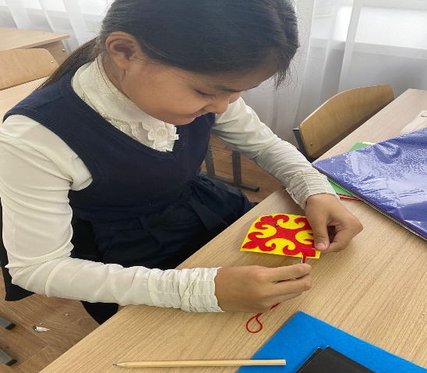 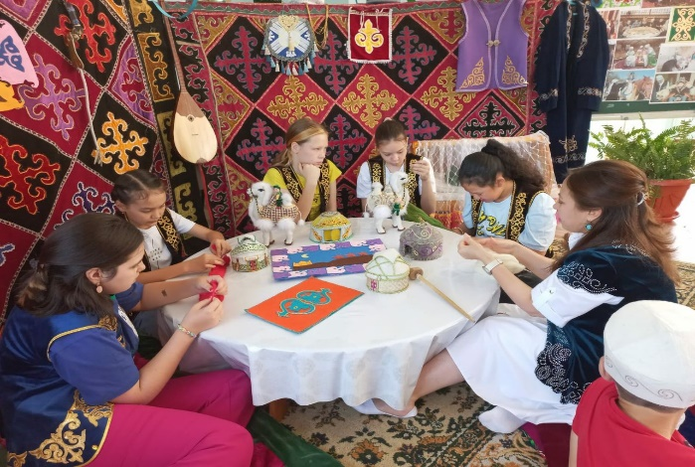

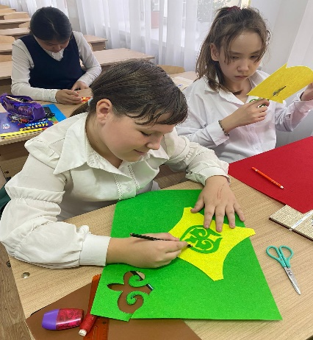 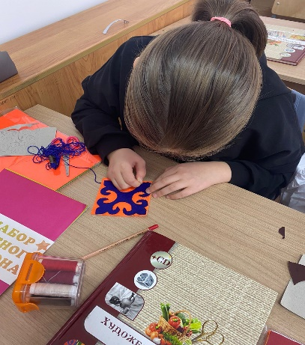 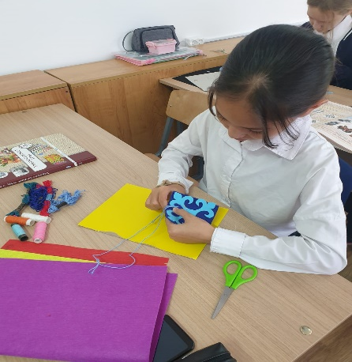

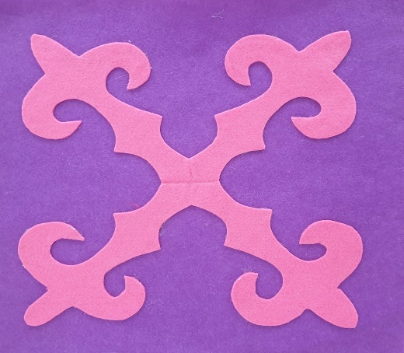 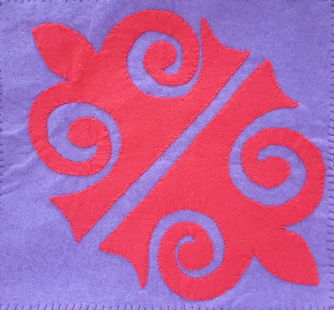

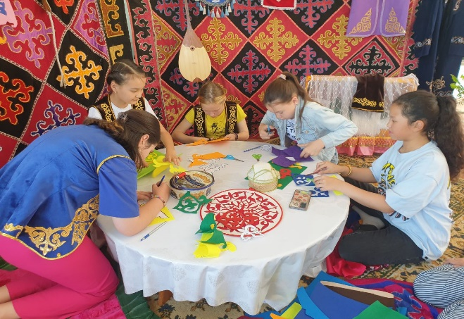 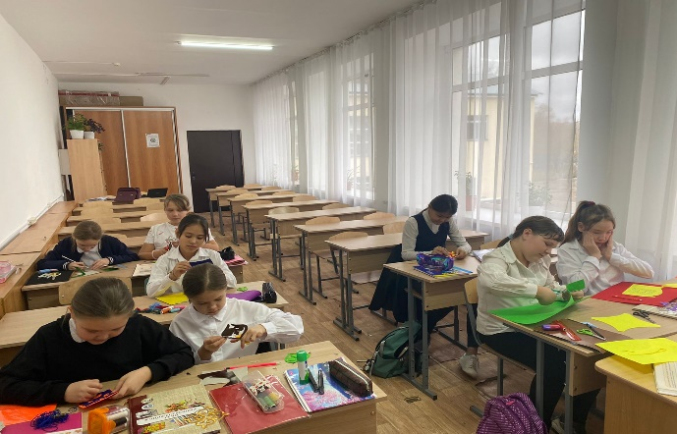

И в заключении хотелось бы под итожить, что Декоративно – прикладное искусство и народные ремёсла – это средство воспитания любви к своей Родине.

Народное творчество – источник чистый и вечный. Он благотворно влияет на детей, развивает их творчество, вооружает знаниями, «несет детям красоту». Это идет от души, а душа народа добрая и красивая. Постигая это искусство, дети в доступной форме усваивают нравы и обычаи своего народа, приобщаются к родной культуре, учатся видеть и чувствовать неповторимые сочетания красок природы, у них пробуждается потребность радоваться жизни.

